NGƯỜI TIÊU DÙNG BỊ ẢNH HƯỞNG BỞI CÁC THƯƠNG HIỆU TRÊN MẠNG XÃ HỘI
Nhiều thương hiệu đang sử dụng các nền tảng xã hội như Pinterest và Instagram để khuyến khích người tiêu dùng không chỉ khám phá các sản phẩm mới mà còn mua chúng. Và điều đó dường như đang được đền đáp, theo một nghiên cứu tháng 7 năm 2019 từ xếp hạng và đánh giá của công ty tiếp thị Yotpo.
Không có gì đáng ngạc nhiên, người tiêu dùng trẻ tuổi có nhiều khả năng đưa vào thương mại xã hội. Hơn 55% người dùng internet Gen Z Hoa Kỳ, những người thực hiện một nửa số mua sắm thời trang trực tuyến của họ cho biết các giao dịch mua thời trang gần đây nhất của họ được lấy cảm hứng từ trình duyệt phương tiện truyền thông xã hội. Và gần như nhiều millennials đã nói như vậy.
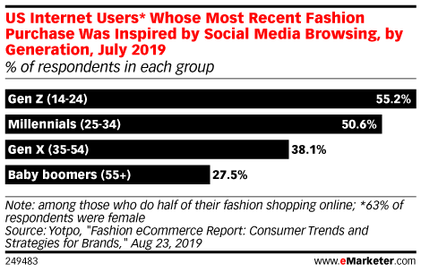
Mặc dù các nhóm cũ của họ có thể chưa được tin tưởng, nhưng một số lượng đáng kể Gen Xers (38,1%) và boomers baby (27,5%) cho biết họ gần đây cũng đã mua hàng thời trang sau khi được truyền cảm hứng trên mạng xã hội.

Một cuộc khảo sát vào tháng 8 năm 2019 do Bizrate Insights thực hiện đã tiết lộ rằng hơn một phần ba người tiêu dùng Mỹ đã mua sản phẩm thông qua phương tiện truyền thông xã hội. Trong số 66% những người không tham gia vào thương mại xã hội, 27% cho biết họ ít nhất quan tâm đến việc sử dụng nó trong tương lai. Và một lần nữa, người tiêu dùng trẻ tuổi quan tâm đến việc mua sắm qua phương tiện truyền thông xã hội hơn so với các đối tác cũ của họ.
Chuyên gia phân tích chính của eMarketer Andrew Lipsman trong báo cáo của chúng tôi trên mạng xã hội, đã phát hành vào đầu năm nay.Cho đến gần đây, người tiêu dùng đã có đủ khả năng để thực hiện bước cuối cùng trong việc mua hàng và các thương hiệu đã không có các công cụ hoặc chiến lược cần thiết để giúp họ đạt được điều đó. Với các nền tảng xã hội cuối cùng đã phát triển kinh nghiệm của họ để có lợi hơn cho hành vi mua sắm, thương mại xã hội hiện đang đạt được bước tiến.
Phần lớn, phần lớn thương mại xã hội ở Mỹ diễn ra trên Facebook và Instagram. Năm nay, chúng tôi dự báo 86,8% các nhà tiếp thị Mỹ sẽ sử dụng Facebook để tiếp thị truyền thông xã hội và 73,2% sẽ sử dụng Instagram.
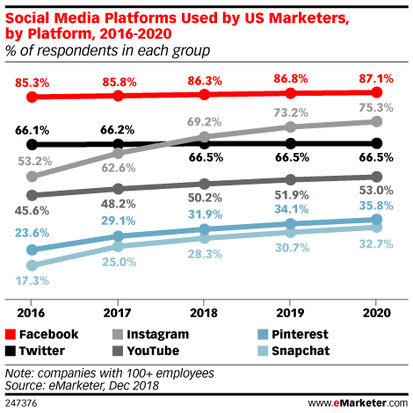
Mặc dù việc sử dụng Pinterest và Snapchat thấp hơn đáng kể, nhưng điều này có lẽ là sự phản ánh của hồ sơ khán giả sai lệch nhiều hơn của phụ nữ và những người trẻ tuổi, tương ứng, Mitch Lipsman nói.
Nguyễn Thị Tuyên Ngôn – Khoa QTKD
Nguồn: https://www.emarketer.com/content/consumers-are-influenced-by-brands-on-social

